**赤嶺正治副会長、JAXA極域・氷海域分科会に委員として参画**

平成28（2016年）12月21日、第1回JAXA極域・氷海域分科会が開催され、当協会副会長の赤嶺正治船長が委員として出席しました。JAXA極域・氷海域分科会の設置の目的は、極域・氷海域での船舶の安全航行や経済運航に資する海氷状況や船舶動静把握のための利用ニーズの把握、利用ニーズを満足する成果を生み出すために必要な情報の整理、水循環変動観測衛星「しずく」搭載の高性能マイクロ波放射計2の後継機ミッションの企画・立案に資するユーザ要求を取り纏めることです。

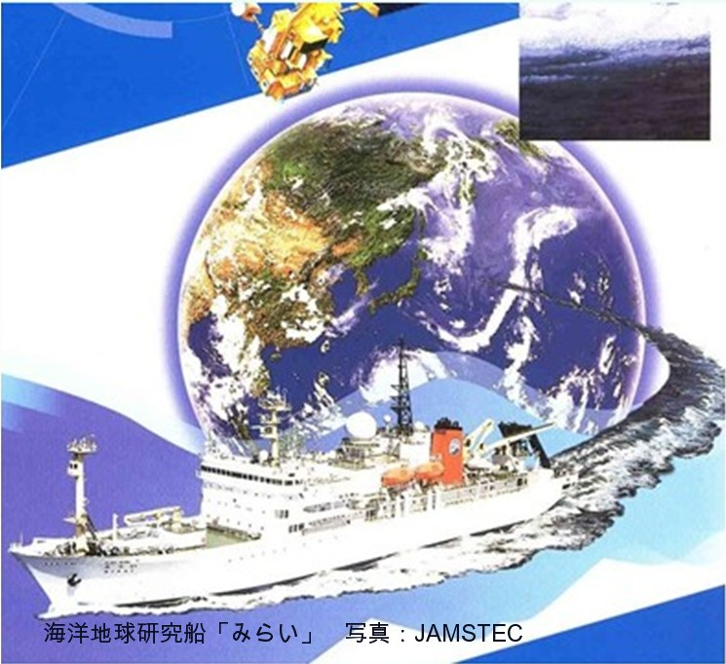赤嶺正治船長は、以前船会社で水路係（航路・港湾、気象・海象などを調べ、運航船舶の安全・効率運航に反映させる業務など）を3度務め、商船、クルーズ船、探検船、客船などの氷海航海の支援を行い、自身も商船による氷海航海の経験を有しています。

公的には日本船主協会開催の北極海航路開設協議会や日露海運協議会などに専門家として参画し、氷海地域への現地調査も行っています。

その後北極海を活動海域の一つとする海洋調査船へ改造する原子力船「むつ」の艤装船長として出向し、1997年新しく生まれ変わった海洋地球研究船「みらい」の初代船長に就任。約12年間海洋調査航海に従事し、1998年～2008年略毎年夏場の北極での氷海航海を行っており、現場をよく知る極域・氷海域の運航の専門家と言えます。

近年北極海の海氷は地球温暖化により減少傾向にあり、北極海航路の利用が現実味を帯びています。北極海航路の特徴は氷海航海であり、海氷の状況を把握することが船舶の安全・効率運航に大きく結び付きます。JAXAが平成24（2012年）に打ち上げた人工衛星「しずく」は上空700ｋｍの軌道から高性能なマイクロ波放射計により北極海全域の海氷状況などを観測しており、その観測データは北極海を航行する船舶の安全・効率運航に大きく寄与しています。

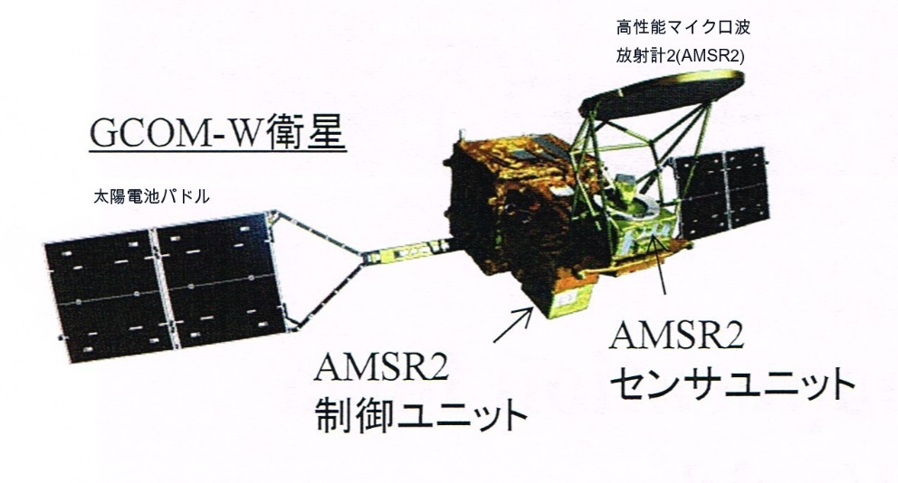「しずく」の設計寿命は5年といわれており、その後継機の企画・立案に資するため、この度私達運航者の意見を反映できる機会が得られたことは、多くの運航者（海事技術者）で組織する当会としてたいへん意義のある参画であると言えます。

当協会としても当該分科会においてよりよい成果が得られるよう委員である赤嶺正治船長を

人工衛星「しずく」　写真：JAXA　　　　　　　　　　　支援して行きます。